Лекция № 2

Тема: Древесные материалы. Свойства древесины. Основные древесные породы, применяемые в строительстве.

Свойства древесины: механические, физические, технологические
Еще с древнейших времен, человек не мог обходиться без древесины. Не растратила она своего значения и на сегодняшний день, невзирая на то, что пришло на смену много современных и передовых материалов, которые вытеснили лесоматериалы из некоторых сфер ее применения. Однако, появились другие направления и сферы применения, новые технологии, где изделия из дерева просто незаменимы.
Основные свойства древесины
Как и многие стройматериалы, древесный материал отличается по характерным свойствам и особенностям. Свойства могут быть как позитивными, так и негативными показателями. Эти свойства обусловлены породой лесоматериалов.
Свойства древесины подразделяется на:
- Плотность.
- Твёрдость.
- Влажность.
- Усыхание.
- Набухание.
- Коробление.
- Раскалываемость.
- Износоустойчивость.
- Изгибистость.
- Деформирование.
- Теплопроводность. 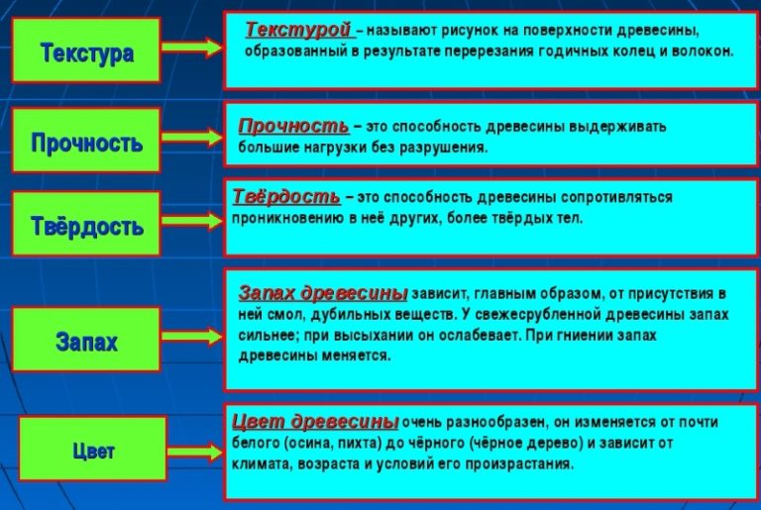

Никакой строительный материал не располагает такими технологическими и декоративными свойствами, как изделия из дерева. Она податлива при обработке. Прочный и лёгкий материал, долгое время сохраняющий тепло и нежный запах. Но, как и всякий материал она имеет положительные и отрицательные свойства.

Свойства, определяющие общий вид древесины
К таким свойствам относятся:
- Цвет. На цвет материала влияет порода, возраст дерева, условия вегетации, существование пороков.
- Блеск. На блеск влияет плотность, число и параметры лучей отходящих от сердцевины, а также вида плоскости разреза.
- Запах. Зависит от наличия смолы и органических веществ ароматического ряда.
- Текстура. Природный рисунок, получающийся на разрезе путём пересечения волокон, годовых слоев и центральных лучей.

Строение древесины
Большая часть, до 90 % объема дерева, это — ствол, в состав которого входят:
- кора. Её свойство — предохранять ствол от перепадов температуры, вторжения грибковых бактерий, испаряемости влаги и механических воздействий;
- камбий. Неширокая прослойка живых клеток в виде кольца, имеющих способность к делению и приросту;
- древесина. Составляющая ствола, по которой поступает влага от корней к кроне.

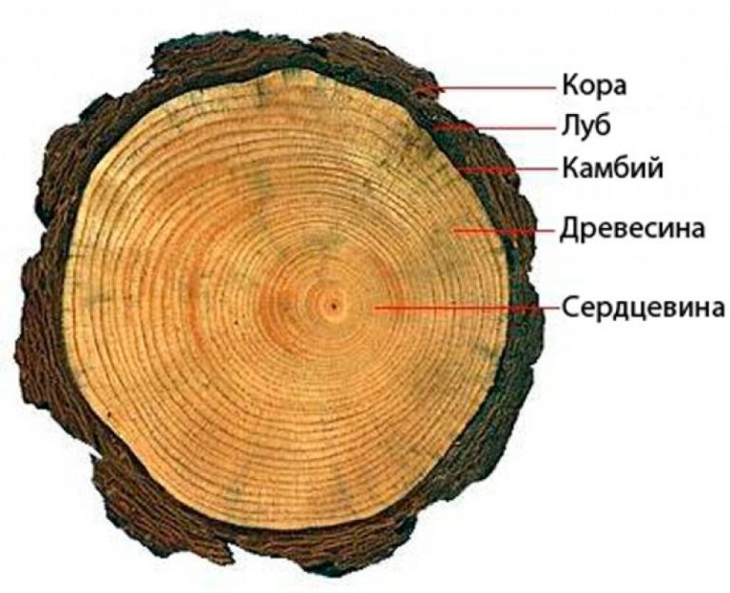
Технологические свойства древесины
Технические свойства характеризуют следующие показатели:
- способность задерживать металлический крепеж. Чем плотнее древесный материал, тем прочнее в ней удерживаются крепежные детали;
- износоустойчивость. Это — способность оказывать сопротивление разрушениям во время механического взаимодействия. Повышенной износоустойчивостью обладают торцы. Повышенная твердость и плотность позволяет древесине подвергаться незначительному износу.
- раскалываемость. Свойство древесины под механическим воздействием делиться на части продольно волокнам. Сопротивление растрескиванию повышается с увеличением вязкости. Это свойство имеет положительный показатель. Некоторые сорта можно заготавливать только методом раскалывания. У раскалываемости есть и негативное свойство: при использовании металлических креплений, могут образовываться расколы.

Плотность древесины
Соразмерность веса пиломатериала к его объёму и есть плотность. Устанавливается плотность в кг/м3, и напрямую подчиняется влажности.
Плотность подразделяют на:
- малую;
- среднюю;
- высокую плотность.

Твёрдость древесины
На твёрдость влияют следующие показатели:
- порода;
- условия произрастания дерева. Один и тот же вид породы может быть разной твердости, если деревья росли в различных климатических условиях;
- увлажненность лесоматериалов.
Твердость у одного ствола может быть разной: в зависимости от того, какой применяется распил. Торцы твёрже чем тангентальная и радиальная поверхность.
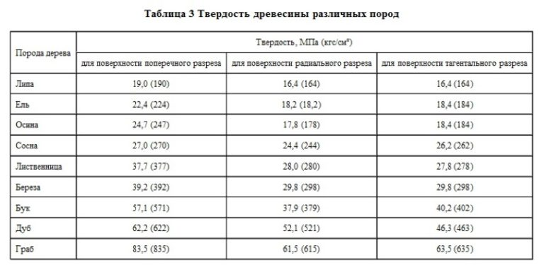

Износостойкость и гибкость древесины
- износостойкость — свойство оказывать сопротивление истиранию материала во время трения. Истирание с боков бывает больше чем с торцов. Наиболее твёрдая и плотная древесина менее всего подвергается изнашиванию. Повышенная влажность — хороший помощник износу.
- гибкость — одно из свойств деревянных заготовок — изменять форму под силовым воздействием извне. Загибание основано на возможности древесины поддаваться деформации под воздействием гибочного оборудования. Процедура загибания проходит легче и быстрее, когда древесину предварительно увлажняют и нагревают;
- ударная вязкость — свойство поглощения удара без дефляции.

Тепловые свойства
К таким свойствам относятся следующие показатели:
- тепловая мощность — это способность древесного материала накапливать тепло;
- теплопроводность — транспозиция тепловой энергии молекулами вещества;
- температуропроводность — равное распределение температуры по всему объёму;
- термическое расширение— изменение линейных размеров и конфигурации при изменении температуры.

Влажность древесины
Влажность — это процентное соотношение количества влаги в определённом объёме древесного материала, к такому же объёму совершенно сухого материала. Свойства по влажности у каждой породы индивидуальные.
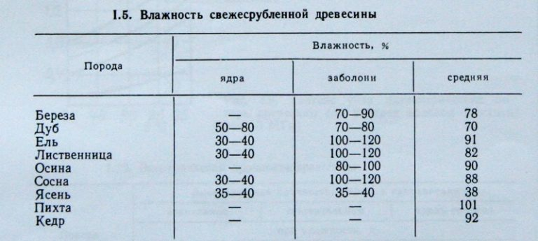
Влажность подразделённая по степеням:
- мокрая степень. Продолжительное время содержащиеся в воде лесоматериалы;
- свежераспиленная;
- воздушно-высушенная;
- базовая степень.

Усушка, разбухание и коробление пиломатериала
- Усушка. Снижение параметров при устранении влаги. Полная усушка, для дальнейшей обработки древесного материала должна быть в диапазоне от 11 до 17 %. Процент усушки обязательно учитывается при изготовлении пиломатериалов.
- Коробление. Преобразование формы при высушивании, складировании и опиловке. В основном, коробление возникает из-за разной величины усушки и структурных направлениях.
- Разбухание. Это — свойство прибавления размеров при увеличении влаги. Разбухание протекает до особого предела поглощаемости влаги.
Разбухание — одно из негативных свойств древесины. Хотя в отдельных случаях разбухание играет существенную роль: создает уплотнение соединениям в лодках, бочонках и кадках.
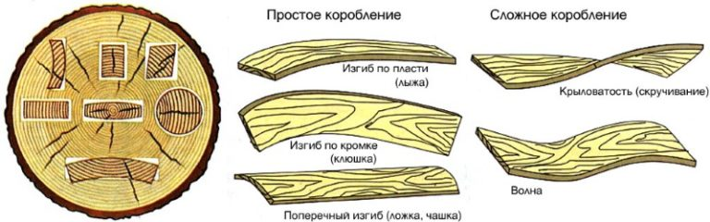

Физические свойства древесины
1. Плотность.
Абсолютное значение, измеряемое соотношением веса к объему. Плотность напрямую зависит от разновидности породы и количества влаги. Чем меньше влажность, тем ниже плотность.

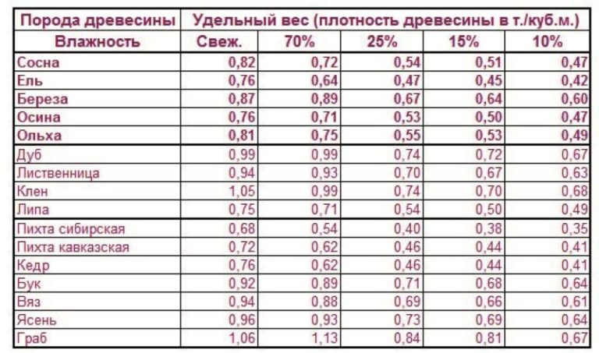
2. Теплопроводность.
Свойство древесины пропускать тепло от корней до кроны. На качество теплопроводности влияют такие факторы:
- температура воздуха;
- внутренняя влажность;
- насыщенность;
- количество теплоты.
3. Звукопроводность. Особенное свойство лесоматериалов — пропускать звук. Звукопроницаемость у древесины повыше, чем у некоторых материалов. Этот показатель необходимо принимать во внимание в строительстве, где крайне важна звукоизоляция стен и столярных изделий.
4. Электропроводность. Положительное свойство пиломатериалов пропускать ток. На электропроводность влияют влажность, порода, направление волокон и температура. Сухая древесина не пропускает электроток, что даёт возможность использовать ее как изоляционный материал.
5. Влажность. Степень увлажненности пиломатериалов, это — показатель качества и износостойкости изделий из древесины. Отличительное свойство: чем меньше содержание влажности, тем дольше она не подвергается гниению.
6. Коррозионная стойкость. Отсутствие коррозии — немаловажное свойство у изделий, изготовленных из древесины. Особенно это касается тех изделий, которые подвергаются эксплуатации на открытом воздухе.
7. Цвет, блеск, запах и текстура. Данные свойства позволяют зрительно определять породу древесины и имеют чисто художественное значение.

Механические свойства древесины
Важные свойства, влияющие на устойчивость и надёжность строений и деревянных изделий.
- Прочность. Сопротивление древесных материалов к разрушениям под воздействием механических усилий.
- Твердость. Это свойство зависит от сопротивления древесного материала к проникновению твердых тел. Чем тверже древесина, тем сложнее она поддаётся обработке.
- Ударная вязкость. Поглощение ударов без нарушений целостности.

Трещины
Это продольные разрывы, возникающие под воздействием внутренних напряжений.
Трещины подразделяют по следующим свойствам:
- Метиковые.
Радиальные трещины внутри ствола дерева. Наблюдаются у всех пород, особенно этим страдает перестоялый древостой. Трещины появляются по мере роста дерева и представляют прерывающиеся разломы по длине сортамента.
- Отлупные.
Отслаивание древесного волокна внутри ядра и отслоение спелой древесины у растущего дерева. Отлупные трещины можно встретить у каждой породы. До конца не установлены причины возникновения таких трещин.
- Морозные.
Продольные разрывы извне на стволе молодого дерева. В основном, морозные трещины преобладают у лиственных пород и очень редко у хвойных. Трещины появляются при резких перепадах зимних температур.
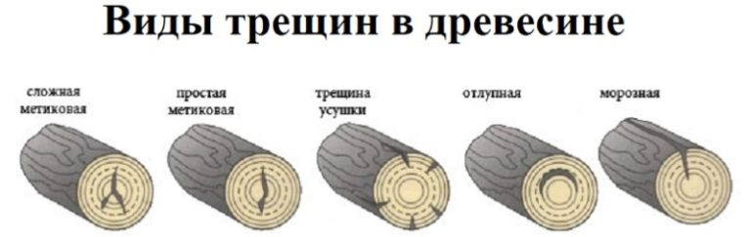
- Трещины усушки. Появляются под воздействием неравномерной усушки и выявляются при распиловке сортамента.
Трещины — основная причина понижения прочности лесоматериалов, используемых в строительстве. Кроме того, трещины содействуют вторжению грибных заболеваний и попаданию влаги внутрь материала.

